教师使用教务系统排座操作指南

教务处网站网址：http://jiaowu.jlart.edu.cn/Index.Asp
或者直接进入（http://122.139.61.149）
一、进入个人教务系统界面
1、登录教务处网站
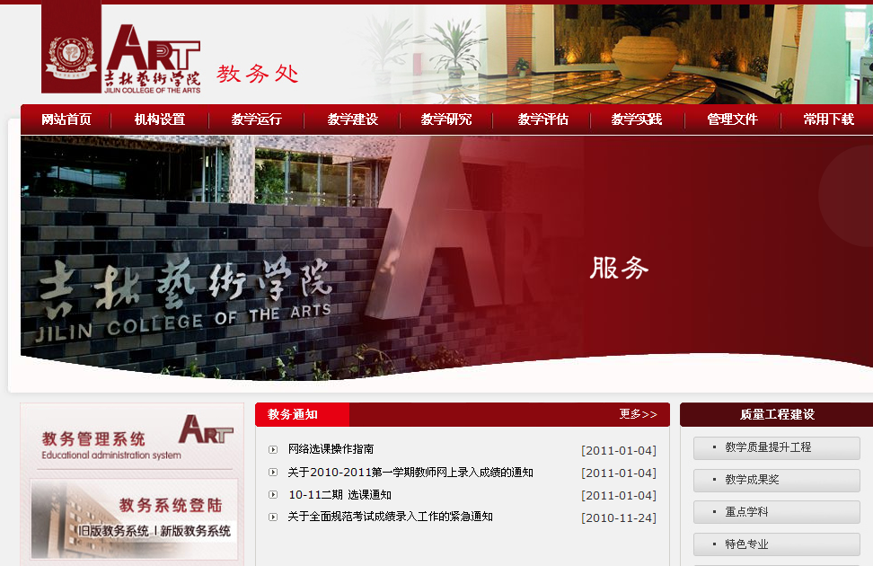
2、点击新版教务系统，进入登录界面
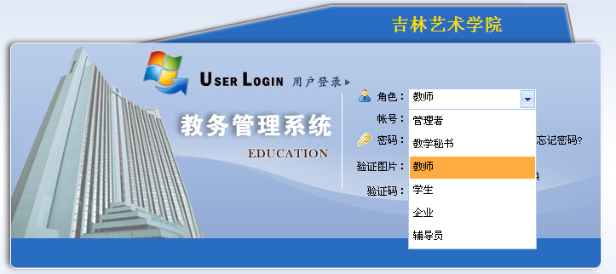
或直接登录：http://122.139.61.149/tmweb
3、角色选择“学生”；输入账号和密码输入图片显示的验证码；登录到个人教务系统界面
4、进入系统后，显示如下界面：
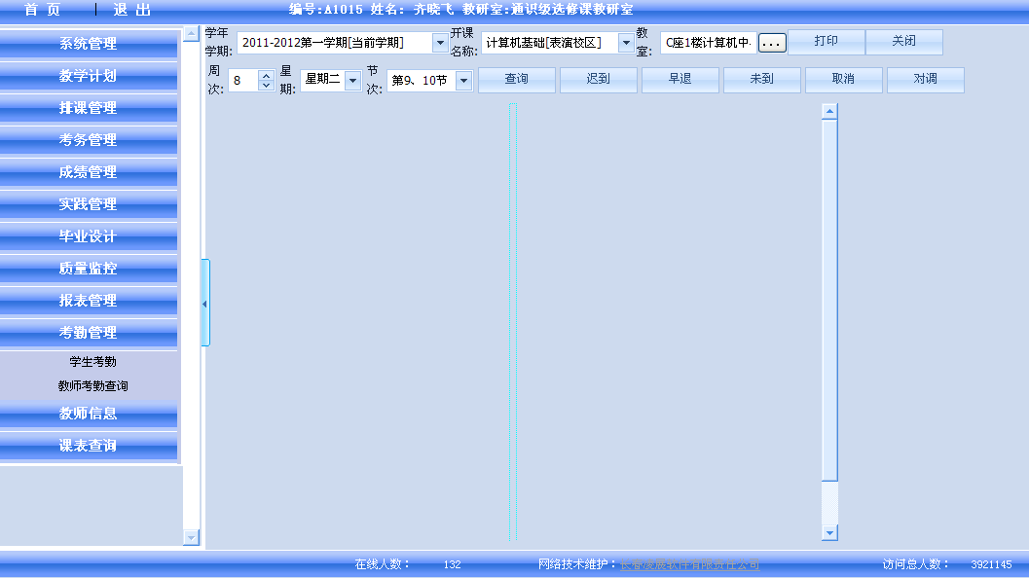
点击“考勤管理”->“学生考勤”,进入考勤界面。
选择“开课名称”，“教室”，“周次”，及上课时间。开课名称和上课时间必须一致，不详者可以查看个人课表。
以上设置完整后，点击“查询”即可出现上课名单。
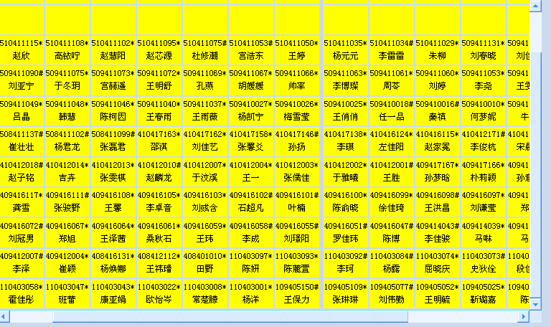
教师此时可以考勤。
（1）教师第一次上课前，按“打印”按钮，打印本课程的座次表；
（2）未到的学生，点击未到的学生，设置为“未到”，迟到、早退的操作与未到相同；
（3）由于误操作或者公假需要消除旷课名单的，点击“取消”；
（4）考勤结束后，考勤结果自动保存，关闭窗口即可；
（5）点击界面右侧的“教师考勤查询”，可以查看学生出勤情况。

